1. Poate fi reprezentată printr-o diagramă mai simplă o poartă NXOR în care intră negaţiile variabilelor x şi respectiv y? Dacă da, desenaţi diagrama mai simplă; dacă nu, de ce?
DA 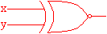 1 p
doar diagrama făcută corect, fără a scrie DA 0.75 p
răspuns DA fără desen 0 p

2. Ce produc stările care nu sunt stabile, la latch-uri? De ce?
Trecerea în altă stare, care poate duce în final la:
- oprire într-o stare stabilă 0.5 p
- parcurgerea la infinit a unei bucle de stări instabile 0.5 p
TOTAL 1 p

3. De ce reprezentarea în virgulă mobilă nu a înlocuit reprezentarea în virgulă fixă?
Operaţiile aritmetice des utilizate (mai ales adunarea) se pot face mai rapid. 1 p
Dacă dă altă explicaţie care pare a avea oarece sens, se poate puncta parţial.

4. Se consideră numărul scris în baza 8 ca 1740,2563. Scrieţi acelaşi număr în bazele: a) 10; b) 16.
a) 992,340576171875 0.5 p
b) 3E0,573 0.5 p
TOTAL 1 p
Se pot puncta parţial valori apropiate de cele corecte, dacă studentul pare că a înţeles.
Evident, la punctul a) se pot da 0.5 p dacă sînt calculate corect primele cîteva zecimale (nu neapărat toate). Eventual se poate da un bonus cui calculează rezultatul exact.

5. Care este diferenţa funcţională dintre semisumator şi sumatorul complet?
Sumatorul complet are şi intrare pentru transport. 1 p

6. Într-un sistem de calcul, 60% din timpul de calcul al procesorului este folosit pentru a aştepta datele de la memoria RAM. Este justificată adăugarea de memorie cache, care măreşte preţul procesorului cu 50%, dar reduce timpul de acces la memorie cu 75%?
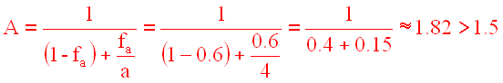
formula legii lui Amdahl (la nivel teoretic) 0.25 p
aplicarea formulei şi obţinerea rezultatului 0.5 p
comparaţie cu 1.5 şi răspuns: DA 0.25 p
TOTAL 1 p
Aici nu punctăm nimic dacă nu avem justificare, chiar dacă răspunsul final e corect.

7. Într-o diagramă Karnaugh pentru o funcţie cu 24 variabile de intrare, apare un bloc de 128 valori de 1. Câte variabile va avea termenul produs corespunzător acestui bloc?
128 = 27 ⇒ dispar 7 variabile ⇒ rămîn 24 - 7 = 17 variabile
răspuns final corect (cu sau fără justificare) 1 p
Se poate puncta parţial dacă nu obţine rezultatul corect, dar face bine o parte din raţionament.

8. Să se implementeze funcţia "majoritate din trei" cu ajutorul unui multiplexor.
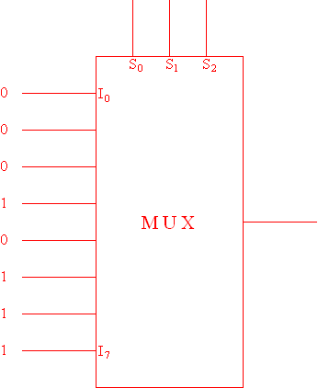 1 p
Nu cred că s-ar putea da punctaje parţiale aici, problema e prea simplă.

9. Minimizaţi cu ajutorul diagramelor Karnaugh funcţia logică: Σ(0, 7, 10, 12, 13) + Σ*(2, 6, 8, 9), unde prin Σ* sunt notate combinaţiile imposibile.
 | CD
AB |  | 00 | 01 | 11 | 10
 | 00 | 1 |  |  | *
 | 01 |  |  | 1 | *
 | 11 | 1 | 1
 | 10 | * | * |  | 1
varianta minimală: 1.5 p
tabel incorect completat 0 p
tabel corect completat, dar fără minimizări 0.5 p
Variantele mai bune, dar neminimale, sînt punctate între 0.75 p şi 1.25 p.

10. a) Care este cel mai mic număr reprezentabil dacă se foloseşte reprezentarea în exces-7 pe 6 biţi?
b) Dar pe 8 biţi?
a) -7 0.5 p
b) -7 0.5 p
TOTAL 1 p

11. Se consideră următoarele reprezentări în C2^{4,1}: r1=00011, r2=01101, r3=10010, r4=11111. Indicaţi trei sume sau diferenţe de câte două reprezentări care produc depăşire.
Variantele care produc depăşire:
r1+r2 r1-r3 r3-r1 r2-r3 r3-r2
3 variante (corecte - greşite) 1.5 p
2 variante (corecte - greşite) 1 p
1 variantă (corecte - greşite) 0.5 p
Numărul variantelor greşite se scade din numărul variantelor corecte.

12. Care este reprezentarea în standard IEEE 754, simplă precizie, a numărului -11493,1875?
scriere număr în baza 2: -10110011100101,0011 0.5 p
normalizare: -1,01100111001010011⋅2¹³ 0.25 p
semnul 0.25 p
caracteristica: E = 13 ⇒ C = 140 = 10001100 0.25 p
mantisa: f = 011001110010100110... 0.25 p
valoare finală binar: 110001100011001110010100110... 0.25 p
valoare finală hexazecimal: C63394C0 0.25 p
TOTAL 2 p
Unii paşi pot fi punctaţi chiar dacă nu apar explicit, dacă e clar că studentul ştie despre ce e vorba.

13. Găsiţi forma normală disjunctivă a expresiei logice care descrie circuitul combinaţional de mai jos:
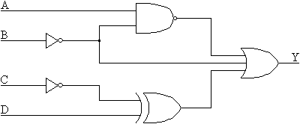
sumă din toţi cei 16 termeni produs posibili 1 p
doar justificare că ieşirea este întotdeauna 1, fără a indica FND 0.25 p
Se mai poate puncta parţial o formă apropiată de FND corectă.

